“Роль отца в воспитании ребенка”.

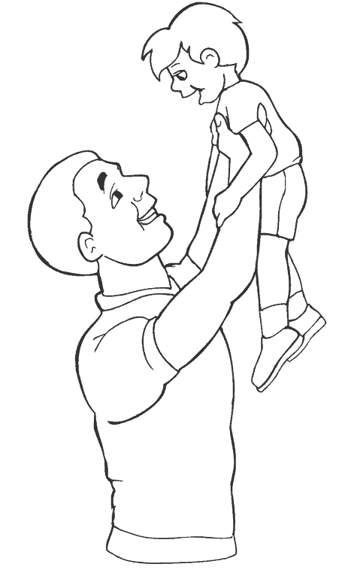
У папы работа!
У папы забота!
И некогда с нами
ему поиграть.
А мы его любим!
А мы его ждём!
Но если наш папа
берёт выходной,
Как здорово с ним,
Он такой заводной. Прокофьева Тамара

Существует устоявшийся стереотип, что для развития малыша наиболее важной является связь матери и ребенка. Но, оказывается, общение ребенка с папой не менее важно для полноценного формирования личности.
Папа – это не мама. Мать – это прежде всего тот человек, который примет ребенка любым, пожалеет, успокоит. Мать, как правило, действующая на них лаской, добротой, играет большую роль в воспитании гуманистических черт характера. Предмет заботы отца - формирование целеустремленности, настойчивости, смелости, уверенности. Заинтересованность, требовательность, демократизм в семейных отношениях со стороны папы оказывает огромное влияние на эмоциональную сферу ребёнка, формирование его положительной самооценки. Отец – тот, кто вдохновит попробовать еще и еще, вселит веру в себя, не допустит бесконечной жалости, плюс еще поможет разобраться с причинами неудач. Что тут важнее? Ребенку крайне важно то и другое.
Отец – образец для подражания.
Папа всегда будет являться примером сыну. Именно папино поведение, характер, его привычки и образ жизни закрепятся в сознании мальчика как основополагающие. Мальчик с детства, смотря на отца, будет моделировать свои действия с тем, как ведёт себя отец. Хотя бы поэтому папам следует всегда обращать внимание на своё поведение и вовремя его корректировать, дабы не быть плохим примером.
Общение отца с дочкой – это первый опыт общения девочки с мужчиной. Неспроста говорят, что девушки устраивают свою личную жизнь на основании примера отношений отца и матери. Это все происходит на уровне подсознания, поэтому «копируется» как плохой пример отношений, так и хороший.
Игры с папой – любимое занятие малышей
Дети очень любят, когда папа играет с ними в подвижные игры не только на улице, но и дома. Мнимая борьба на диване, катание на спине и ногах, подбрасывание кажется всего лишь баловством, но для малышей – это показатель любви.
Если папа хочет заниматься развитием физической силы и ловкости ребенка, то он должен сам подать ему пример. Недопустимо чтобы занятия физкультурой напоминали общение тренера и игрока.
В первые годы жизни основная задача отца – это развитие мышечной системы ребенка, его двигательных навыков. В отличие от мам, папы не бояться подбрасывать малышей, учат их кувыркаться. Но здесь важно не переусердствовать: длительные физические забавы могут привести к нарушению сна.
Общение отца и ребенка способствует расширению общего кругозора. Доказано, что именно папы могут научить детей говорить если не быстрее, то правильнее. Это обусловлено тем, что мамы часто «сюсюкаются», что на развитии правильной речи сказывается не очень хорошо.
Дети чувствуют, что с отцом они надежно защищены. Поэтому «знакомство» с детским садом проходит безболезненно, если в процессе участвует папа. Он играет роль защитника в сознании ребенка.
Самое важное в общении папы и ребенка – это само желание общаться. Тогда даже расстояние и отсутствие времени не помеха. Главное, чтобы малыш знал: отец его любит, ему интересны все события в жизни ребенка. И самое главное, что папа всегда поможет и советом и делом.

